{ WMS }

体系设计报告

文件状态：  [ ] 草稿  [√] 正式发布  [ ] 正在修改 | 文件标识： | BJTU-第四小组-System Design Specification
文件状态：  [ ] 草稿  [√] 正式发布  [ ] 正在修改 | 当前版本： | 1.2
文件状态：  [ ] 草稿  [√] 正式发布  [ ] 正在修改 | 作 者： | 周莹、高帅、李开元、李媛、周鹏颖
文件状态：  [ ] 草稿  [√] 正式发布  [ ] 正在修改 | 完成日期： | 2000-11-26

软件学院-系统分析与设计课程-第四小组

版 本 历 史

版本/状态 | 作者 | 参与者 | 起止日期 | 备注
1.0 | 李开元 | 高帅、周莹、李媛、周鹏颖 | 2009-11-15——2009-11-20 | 原始体系设计报告
1.1 | 李开元 | 高帅、周莹、李媛、周鹏颖 | 2009-11-21——2009-11-24 | 每一个模块细节的修改
1.2 | 李开元 | 高帅、周莹、李媛、周鹏颖 | 2009-11-25——2009-11-26 | 添加概念类图

目 录
0. 文档介绍 5
0.1 文档目的 5
0.2 文档范围 5
0.3 读者对象 5
0.4 参考文献 5
0.5 术语与缩写解释 6
1. 系统概述 7
2. 设计约束 7
2.1 需求部分约束 7
2.2 隐含约束 7
3. 设计策略 7
4. 系统总体结构 8
5. 各模块的结构与功能 9
5.1 货物管理模块 9
5.2 仓库管理模块 13
5.3 需求表管理模块 18
5.3.1 需求表查询 20
5.3.3 需求表修改 21
5.3.4 需求表删除 22
5.3.5 需求表审批 22
5.4 采购表管理模块 23
5.5 仓储管理模块 27
5.6 配送管理模块 31
5.7 人员管理模块 33
5.8 安全管理模块 37
5.8.1 数据库备份 38
5.8.2 数据库还原 39
6. 开发环境的配置 39
7. 测试环境的配置 40
8. 其他 40
附录：各模块的Jackson图 41
1. 货物管理模块 41
2. 仓库管理模块 43
3. 需求表管理模块 45
4. 采购表管理块 48
5. 仓储管理模块 50
6. 配送管理模块 52
7. 人员管理模块 53
8. 安全管理模块 54

0. 文档介绍

0.1 文档目的
编写仓库管理系统项目体系结构设计报告的目的是明确分析与设计软件的体系结构，在此分析阶段我们建立模型表示真实的世界，以便理解业务过程以及这个过程中所要用到的信息。
用准确统一的语言符号描述子系统的功能和子系统之间的关系，以及模块的功能和模块之间的关系，将体系结构设计和需求分析对应上，并且通过写文档的过程和文档本身使小组的成员对项目的体系结构有一个清晰准确的认识，为之后的详细设计以及开发、测试、维护阶段做好铺垫。

0.2 文档范围
本文档适用于项目设计阶段、开发、测试以及维护阶段。

0.3 读者对象
本文档预期读者对象为项目组技术总工及设计、开发、测试小组成员，也可用于日后维护人员查询。
客户也是本文档的预期读者，因为分析建模过程必须要用户参与，并且需要用户解释需求，验证建立的模型是否正确。

0.4 参考文献
本项目的《项目陈述报告》
本项目的《产品需求规格说明书》
本项目的《数据库设计报告》
会议讨论结果
《系统分析与设计书（打印版）》谢新华老师
《计算机软件工程规范国家标准汇编2003》中国标准出版社
国家标准软件开发文档模板GB856T

0.5 术语与缩写解释
缩写、术语 | 解 释
PP | 项目规划，Project Planning
SDS | 系统设计，System Design Specification
SRS | 需求规格说明书，Software Requirements Specification
SDP | 软件开发计划，Software Development Plan
SCMP | 软件配置管理计划，Software Configuration Management Plan
SQAP | 软件质量保证计划，Software Quality Assurance Plan
WMS | 仓库管理系统

1. 系统概述
仓库管理系统随着现代计算机技术的发展而产生，充分利用计算机程序制定仓库系统优化运行方案，可及时调整仓库内外关系，实现信息化管理仓库数据。一个仓库的管理对于企业而言至关重要，是企业运作的核心部分之一。
本产品专门为中型企业设计开发。用于企业对货物查询、采购、调度、配送，进行库存管理，管理仓库相关人员信息，并提供仓库调度日志，数据库的备份和恢复。信息化管理拥有查询便捷，管理人员权限，仓库信息透明，自动记录供需，数据管理方便安全几大优点，进而增加货物流通，减少库存，为企业减少开支、增加收益。

2. 设计约束

2.1 需求部分约束
（这部分不太专业，但是觉得应该写）
- 经费限制：投入资金20万，需严格按照预算进行工作。
- 开发期限：软件的交付时间为2010年1月31日（四个月开发时间）。
- 设备条件：为完成本系统的开发，应配备WEB服务器、FTP服务器、微型计算机20台，打印机三台。
- 需求分析约束：要求软件体系设计和需求分析相对应，能够追溯和回溯。
- 软件质量的约束：首先保证程序的正确性、健壮性、可靠性，提高程序效率、易用性、安全性、可扩展性。

2.2 隐含约束
- 客户：购买此软件的人，要求熟悉业务流程。
- 用户：企业仓库管理部门工作人员，要求人员具有一定计算机基础，熟悉业务流程。
- 其他：装有网页浏览器，且至少保证局域网络正常运行。

3. 设计策略
- 被动调整策略：这是最为常见的方式，也是最容易实现的。被动调整策略是用户可以自主的进行各种设置，但是必须通过显示的使用某个程序或设置来进行。它的优点是用户所具有的控制感，对于高级用户而言，这种控制感是非常重要的。
- 主动自适应调整策略：和被动策略相反，主动的自适应调整策略是软件主动地通过观察用户的使用行为或习惯，然后相应地对界面进行调整，以便更好地对这些行为和习惯进行支持。在这一过程中，用户并不需要做任何事情，他只需以正常方式使用即可。
- 扩展策略: 数据库连接设计模式采用系统配置，便于多数据库连接扩展；java设计提供安全可靠的底层借口，模块细分，便于扩展；
- 复用策略：数据库操作功能等重用度高的功能模块分离，模块间低耦合，模块内高内聚，提供重用；页面设计采用frame框架，增加页面重用度。
- 折衷策略：对于数据库设计与多表查询效率间平衡。

4. 系统总体结构
WMS仓库管理系统主要实现功能：货物管理、仓库管理、需求表管理、采购表管理、仓储管理、配送管理、人员管理、安全管理，一共8个部分。
系统流程图
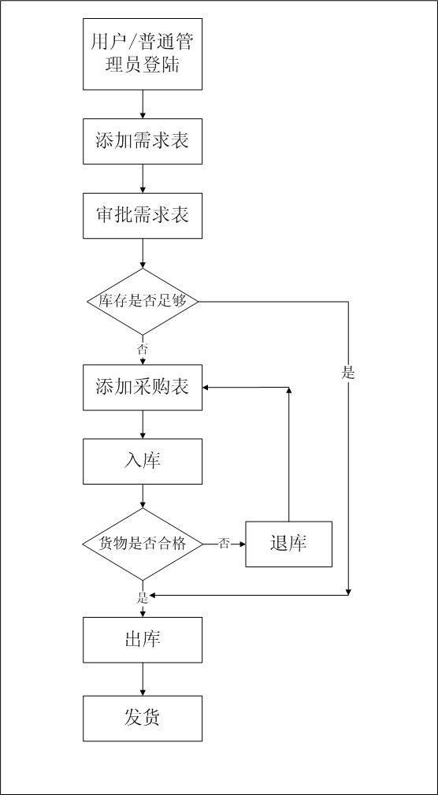
总体系统包图
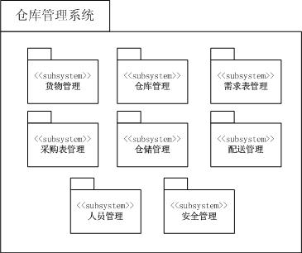

5. 各模块的结构与功能

5.1 货物管理模块
本模块完成货物信息的查询，增加，修改，删除等功能。其中货物信息查询功能为系统全体用户所共同拥有，增加删除修改功能为普通管理员及高级管理员所共有。
包图
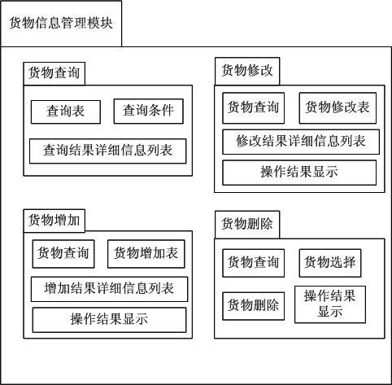
分层图
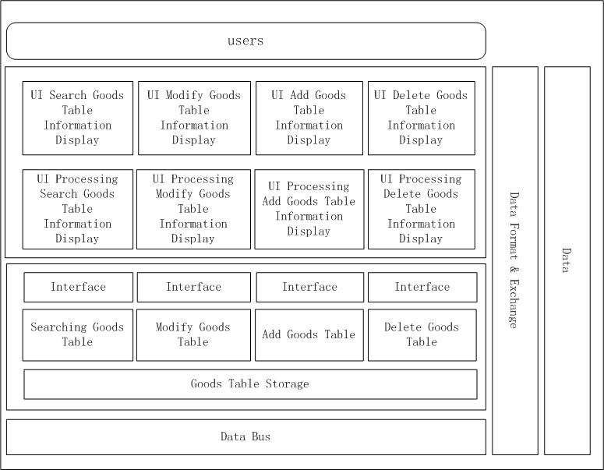
概念类图
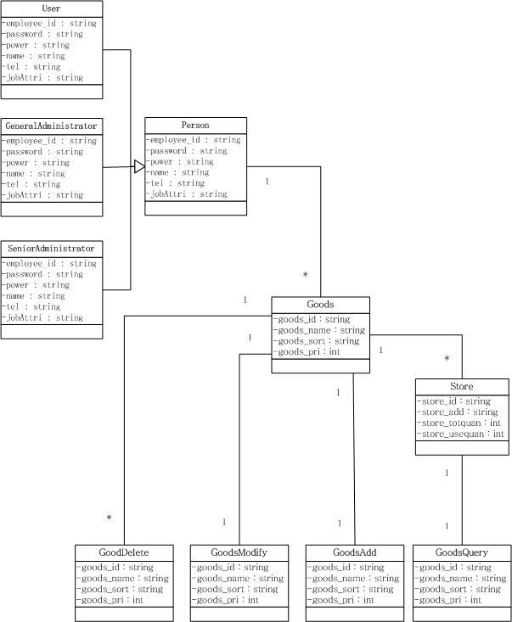

·5.1.1货物查询
普通用户、普通管理员和高级管理员均可以对货物进行查询，实现检查仓库系统所存货物的种类，信息等基本情况，以便普通用户对仓库内所存信息的了解，并为两种管理员对货物信息进行的增加，删除，修改等功能提供功能帮助。
IPO图
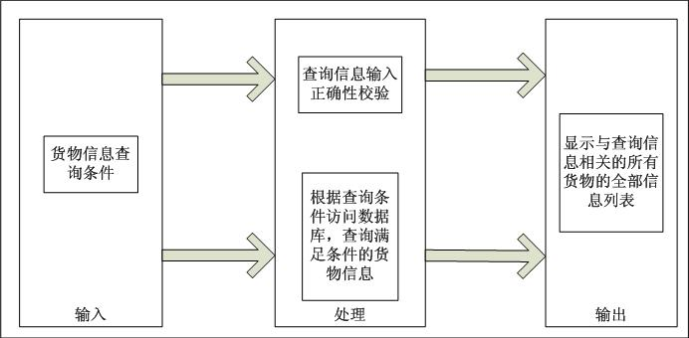

·5.1.2货物添加
普通管理员和高级管理员可以进行添加新款货物及其信息的操作，以实时增加仓库系统内所存货物的种类及货物的信息
IPO图
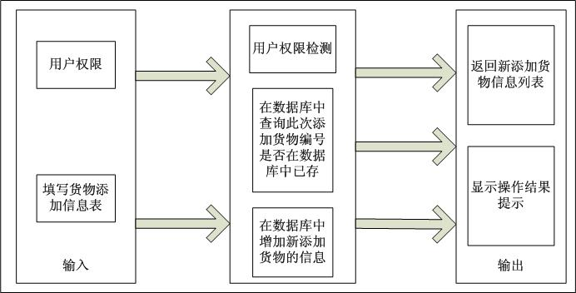

·5.1.3货物信息修改
普通管理员和高级管理员可以对货物信息进行修改，以实时更新仓库系统已存货物信息。
IPO图
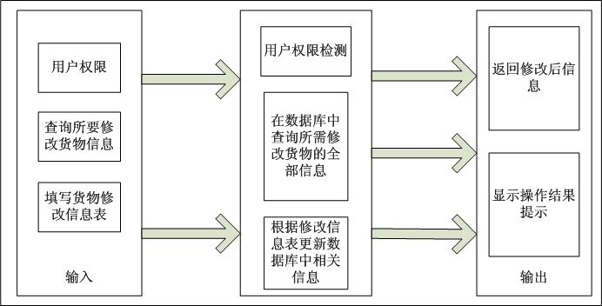

·5.1.4货物删除
普通管理员和高级管理员可以进行删除货物信息的操作，以实时删除仓库系统不再需要货物的全部信息。
IPO图
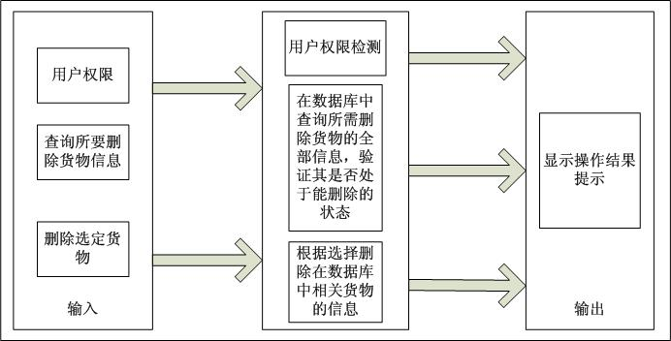

5.2 仓库管理模块
本模块完成仓库信息的查询，增加，修改，删除等功能。其中仓库信息查询功能为系统全体用户所共同拥有，增加删除修改功能为普通管理员及高级管理员所共有。
包图
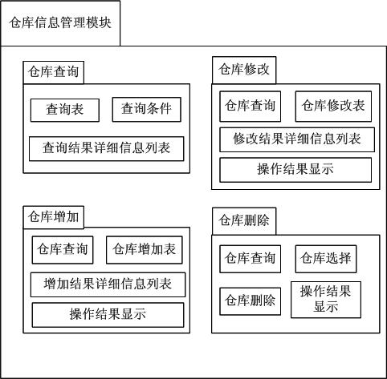
分层图
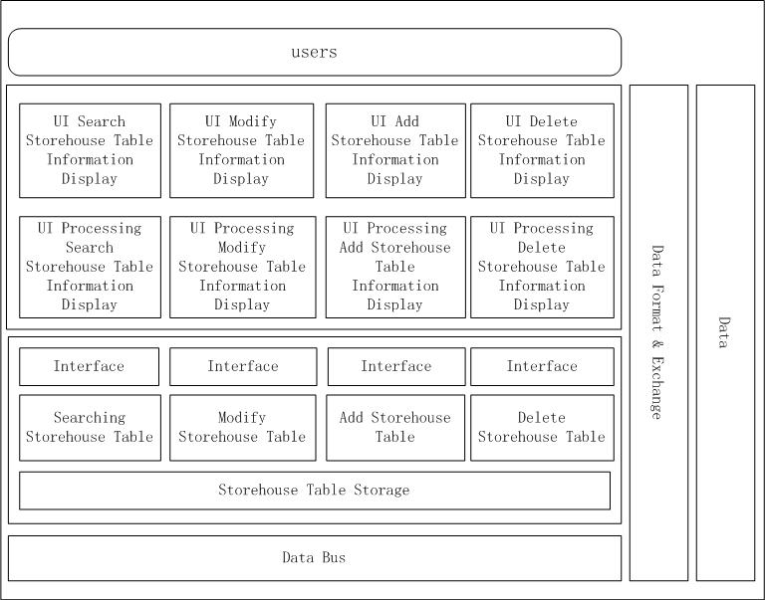
概念类图
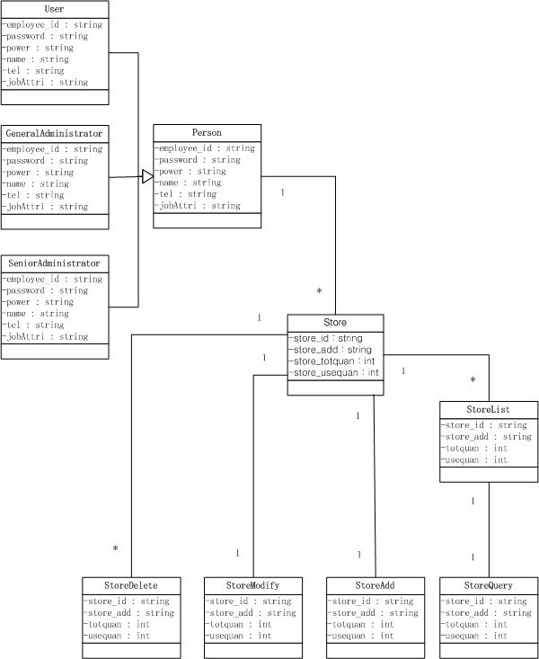

·5.2.1仓库查询
普通用户、普通管理员和高级管理员均可以对仓库进行查询，实现检查仓库系统所存仓库的信息等基本情况，以便普通用户对仓库信息的了解，并为两种管理员对仓库信息进行的增加，删除，修改等功能提供功能帮助。
IPO图
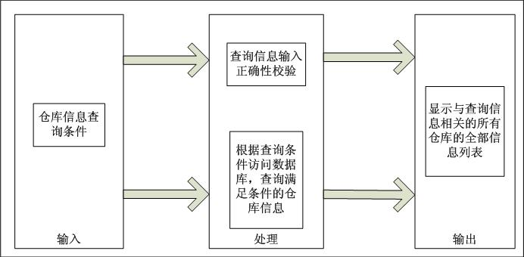

·5.2.2仓库添加
普通管理员和高级管理员可以对新增加的仓库进行添加其信息的操作，以实时增加仓库系统内所存仓库的信息。
IPO图
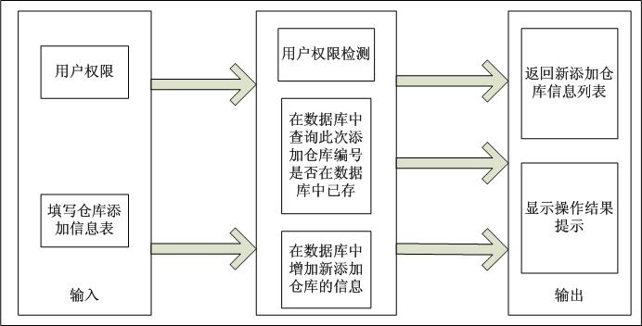

·5.2.3仓库信息修改
普通管理员和高级管理员可以对仓库信息进行修改，实现实时更新仓库系统已存仓库信息。
IPO图
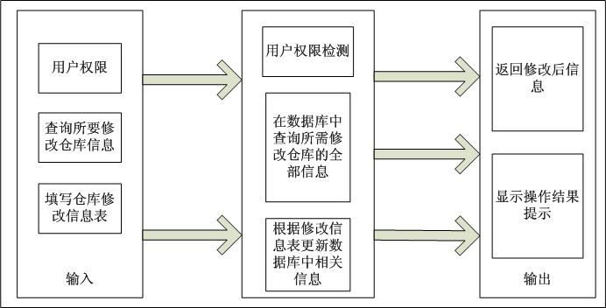

·5.2.4仓库删除
普通管理员和高级管理员可以进行删除仓库信息的操作，以实时删除仓库系统不再存在的仓库的全部信息。
IPO图
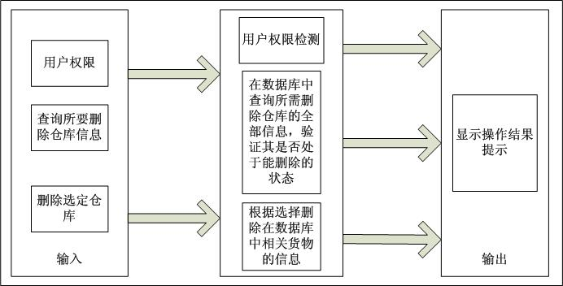

5.3 需求表管理模块
本模块主要是对于需求表的管理：用户可以查询需求表，普通管理员和高级管理员可以提交修改，删除需求表信息，经高级管理员审批之后，需求表信息被修改或删除，系统会自动修改相应的采购表信息。
包图
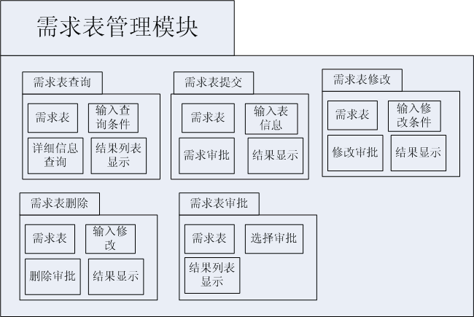

分层图
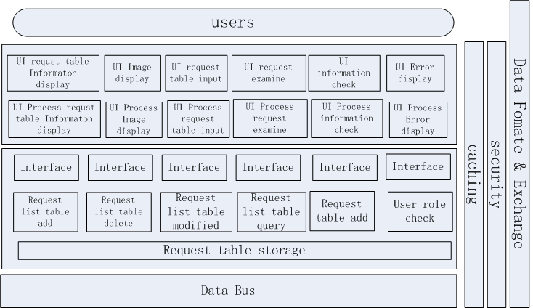
概念类图
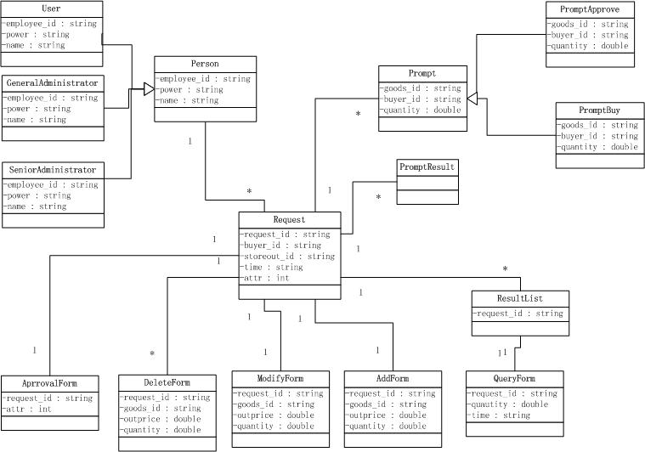

5.3.1 需求表查询
普通用户、普通管理员和高级管理员均可查询需求表，并输入查询条件检索符合条件的需求表。
IPO图
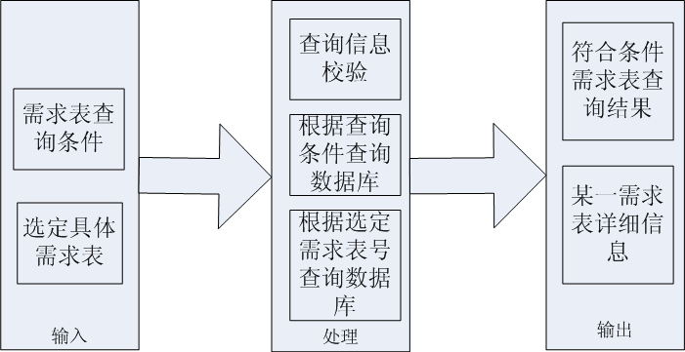

5.3.2 需求表添加
普通管理员/高级管理员通过填写需求表申请添加需求，经过管理员审批通过之后，需求表进入数据库，并提示相应采购信息。
IPO图
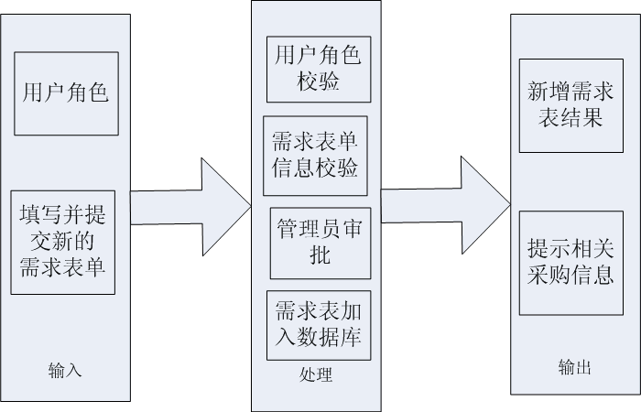

5.3.3 需求表修改
普通管理员/高级管理员提交未出库的需求表修改信息，经高级管理员审批通过之后，需求表及相应采购信息被修改。
IPO图
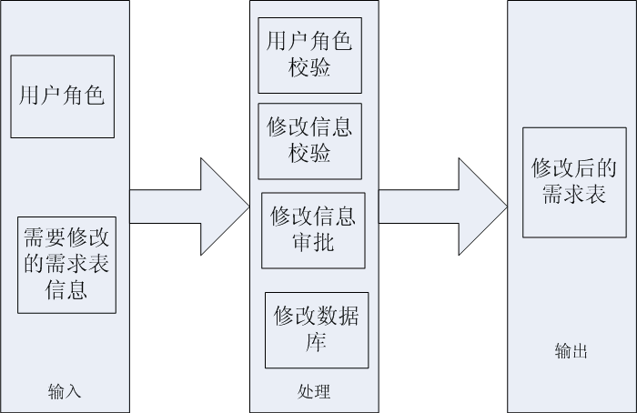

5.3.4 需求表删除
普通管理员/高级管理员选定需要删除的需求表，提交，高级管理员审批需要提交的需求表，审批通过后需求表被删除。
IPO图
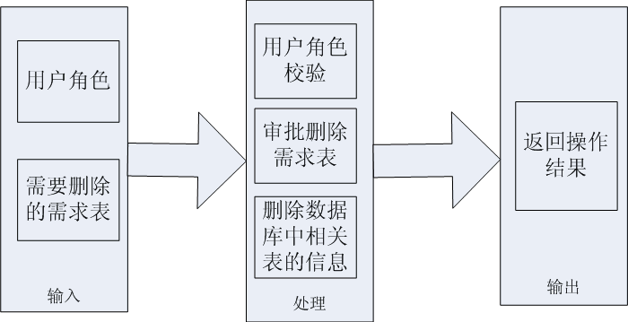

5.3.5 需求表审批
高级管理员负责审批需求表，所有添加、修改和删除需求表（即写数据库）的操作都需要经过审批的流程。
IPO图
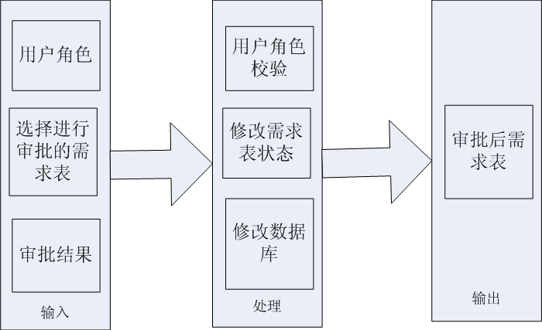

5.4 采购表管理模块
在需求表审批通过后，系统会提示普通管理员填写采购表或修改已有的采购表，以便为相关人员提供进行采购活动的依据。本模块完成采购表的查询、更新提示、形成、修改和删除等功能。
包图
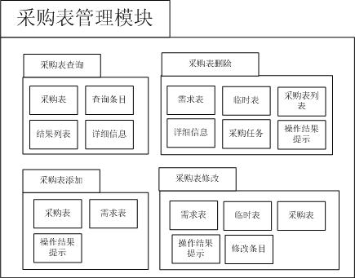
分层图
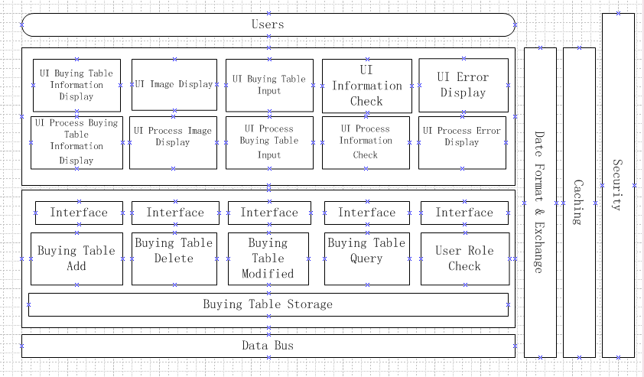
概念类图
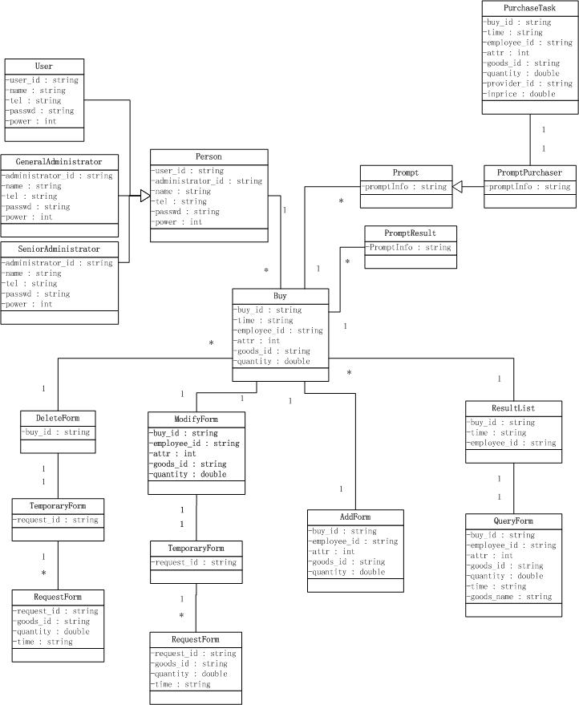

·5.4.1 采购表查询
普通用户（如有权限的客户、采购员）、普通管理员和高级管理员均可以对采购表进行查询，实现检查采购表生成情况、获取符合要求的采购表以便进行采购活动等功能。
IPO图
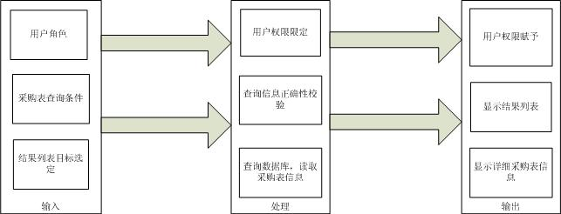

·5.4.2 采购表添加
在需求表审批通过之后，系统会提示形成采购表。采购表的形成由管理员人工完成。同类货物将被汇总到一张采购表里统一进行采购。形成的采购表为采购员的采购活动提供依据。
IPO图
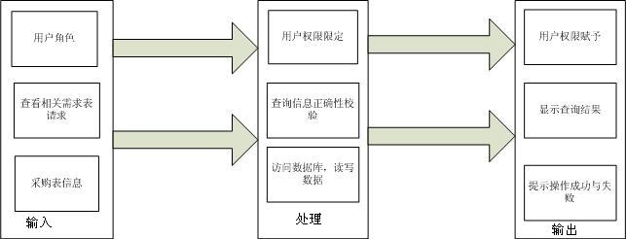

·5.4.3 采购表删除
在相关需求表被成功删除之后，系统会提示管理员删除采购表，从而删除该采购任务。
IPO图
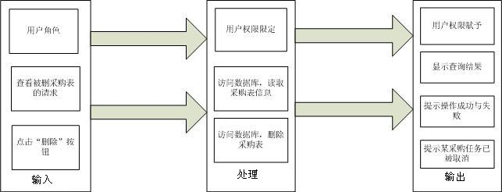

·5.4.4 采购表修改
当需求信息发生变化的时候，相应的未被处理的采购表也要发生变化，从而保证采购任务的实时更新。
IPO图
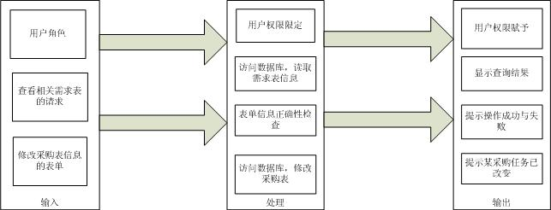

5.5 仓储管理模块
关于仓库内货物的操作，货物的出库，入库，调库，退库。
包图
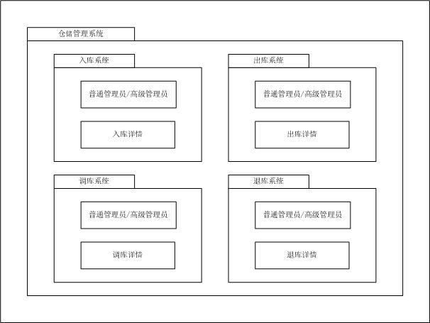

分层图
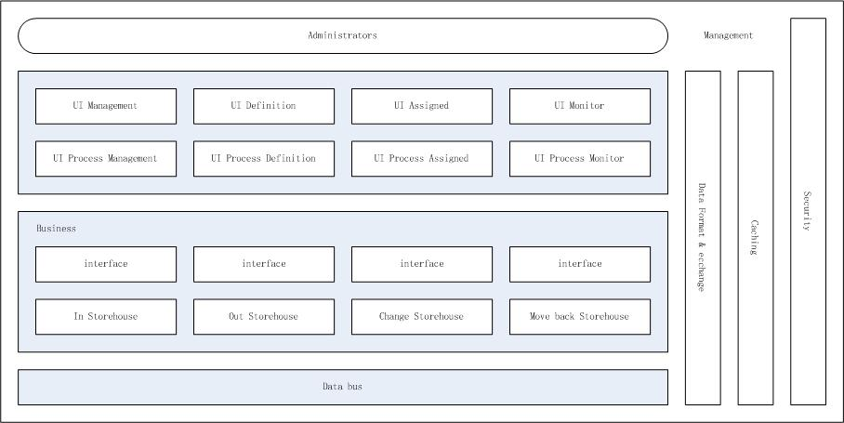
概念类图
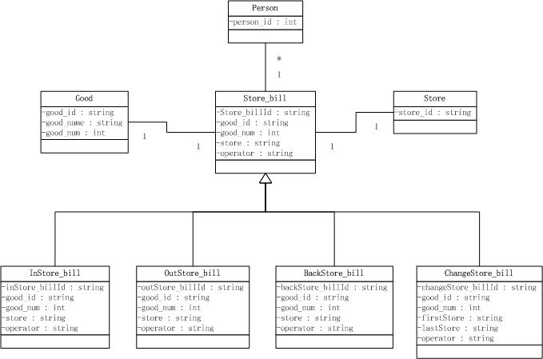

·5.5.1 入库
操作员填写入库的相关信息，对货物进行出入库操作。
IPO图
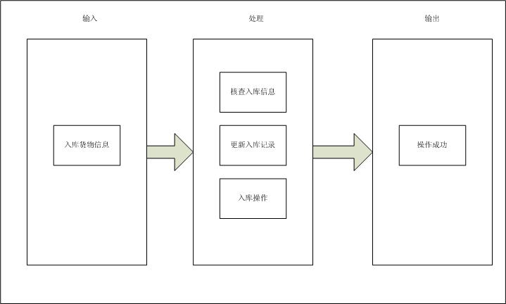

·5.5.2 出库
操作员填写出库的相关信息，对货物进行出库操作。
IPO图
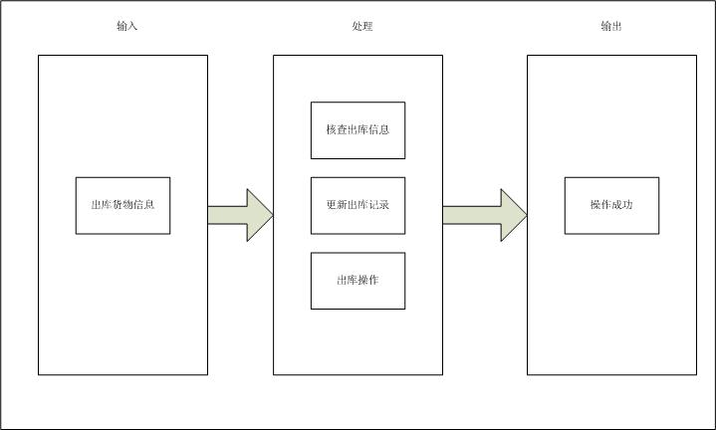

·5.5.3 调库
操作员填写调库的相关信息，对货物进行调库操作。
IPO图
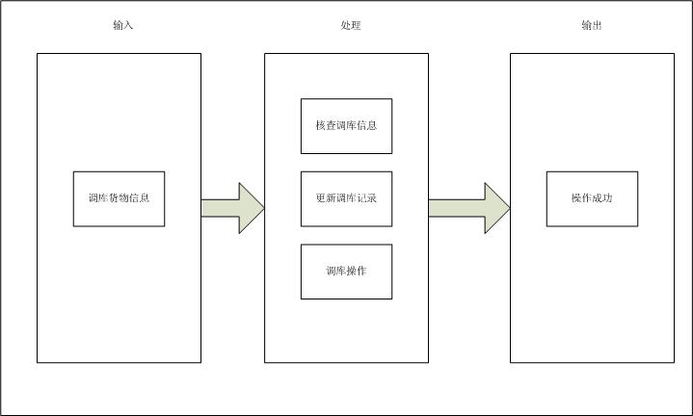

·5.5.4 退库
操作员填写退库的相关信息，对货物进行出退库操作。
IPO图
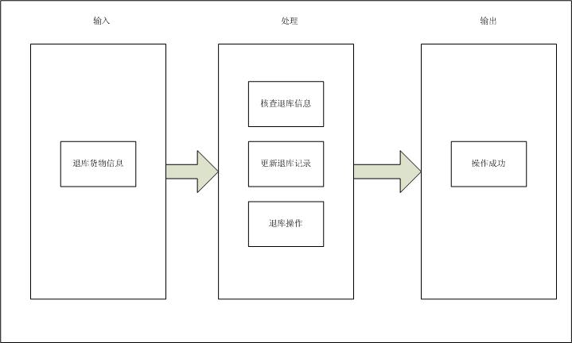

5.6 配送管理模块
销售总汇的按条件查询和发货装配。
包图
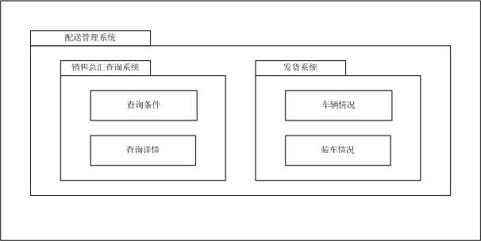

分层图
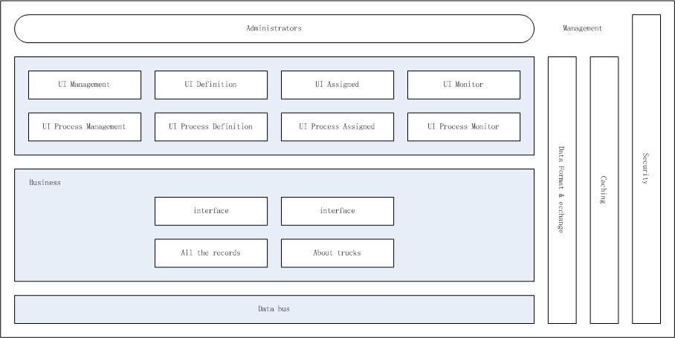
概念类图
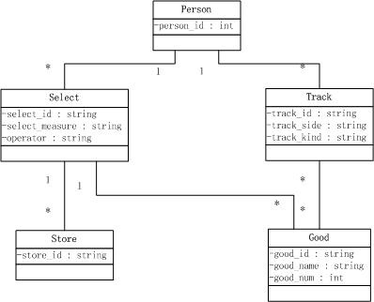

·5.6.1 销售总汇查询
可根据需要选择查询类型的限制，通过输入的条件进行查询。
IPO图
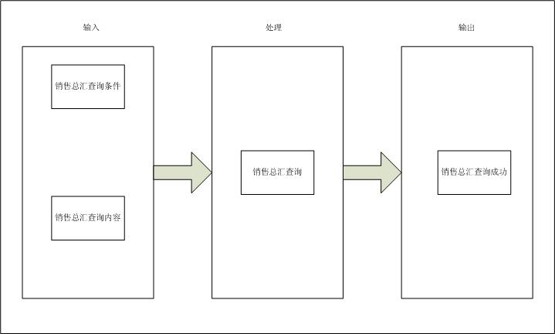

·5.6.2 发货
根据出库单，根据实际情况进行装车分配。
IPO图
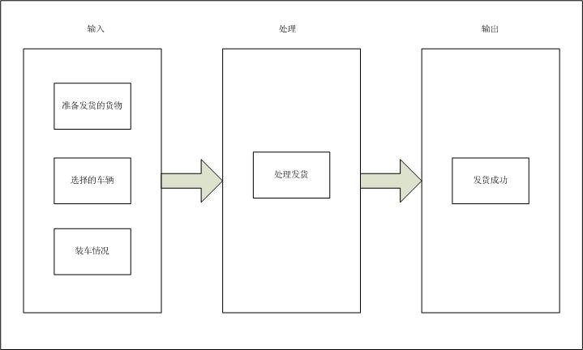

5.7 人员管理模块
本系统将使用者分为用户、普通管理员和高级管理员三种。使用本系统需要登录，使用者的信息都被存储在数据库中，因此需要进行管理。
包图
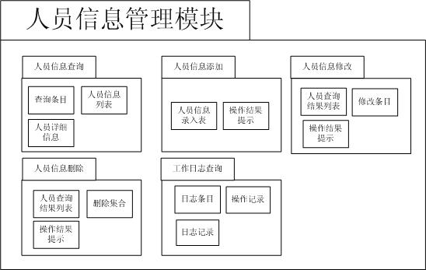

分层图
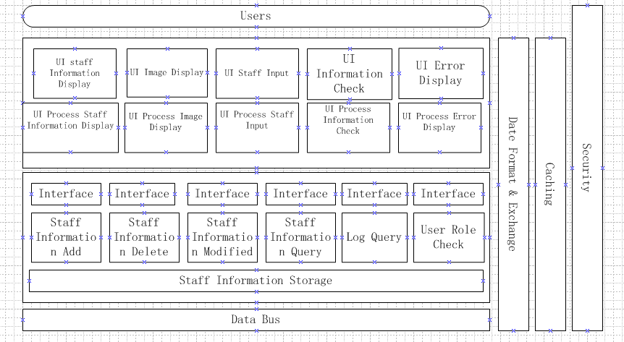
概念类图
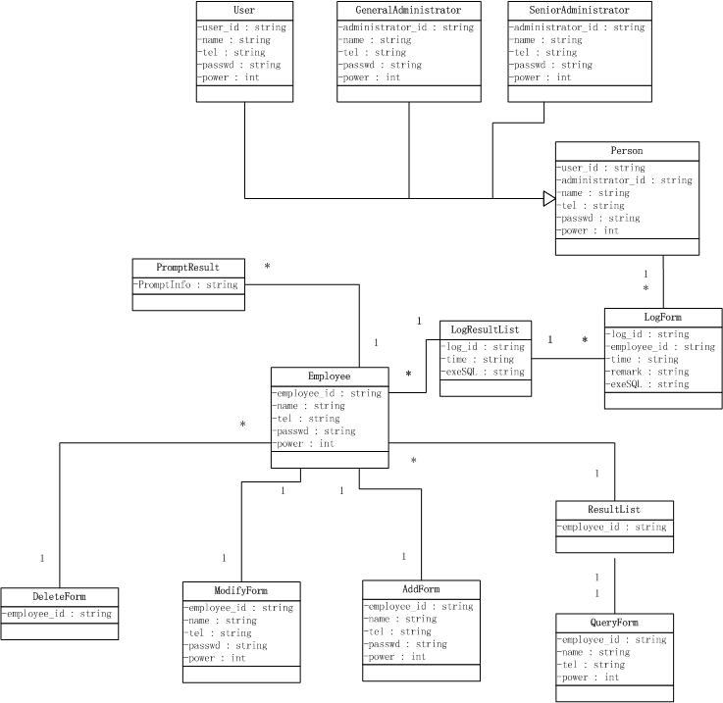

·5.7.1 人员信息查询
普通用户，普通管理员，高级管理员均可查询人员信息，但用户只能查询自己的信息，普通管理员可以查询所有用户信息，高级管理员可以查询所有使用者信息。
IPO图
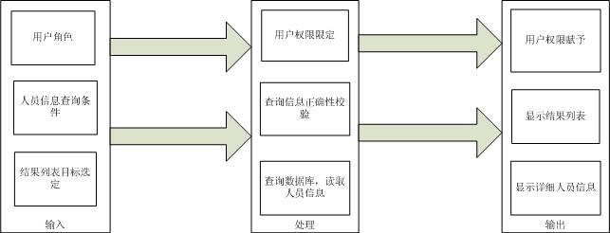

·5.7.2 人员信息添加
当有新仓库部门员工、新客户、新供货商等人员信息时，需要完善数据库，添加这些新的人员信息。
IPO图
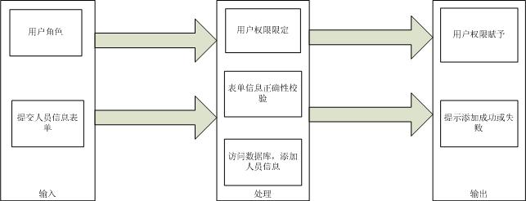

·5.7.3 人员信息修改
当有仓库部门员工信息变动、客户资料变化、供货商资料变化等信息变化时，需要更新数据库，修改这些人员信息。
IPO图
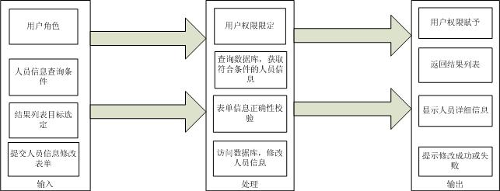

·5.7.4 人员信息删除
当有仓库部门员工离职、删除客户、删除供货商等信息变化时，需要更新数据库，删除这些信息。
IPO图
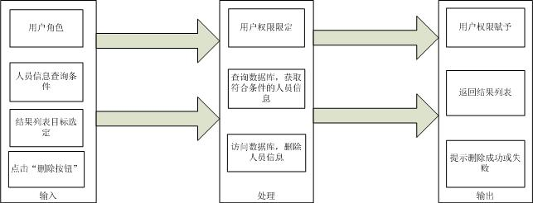

·5.7.5 日志查看
高级管理员可以查看日志（日志由系统自动生成，记录管理员的增、删、改等活动），以监控普通管理员的操作。
IPO图
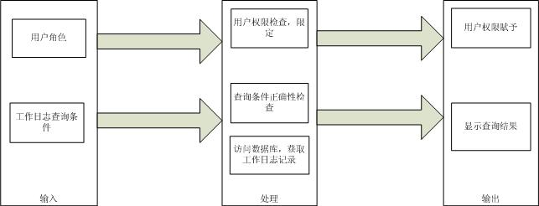

5.8 安全管理模块
安全管理模块是只有高级管理员才可以操作的一个模块，本系统通过数据库的备份和数据库的还原来修改数据库。
包图
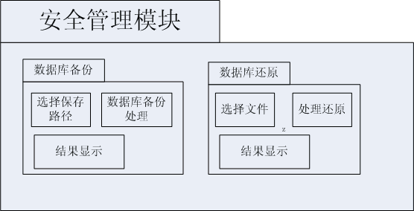

分层图
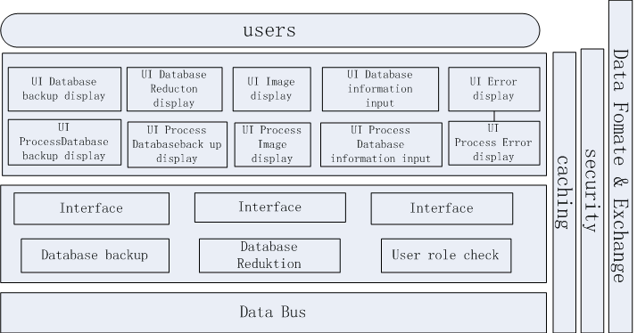

5.8.1 数据库备份
高级管理员可以适时备份数据库，保存数据防止意外带来的数据库信息丢失。
IPO图
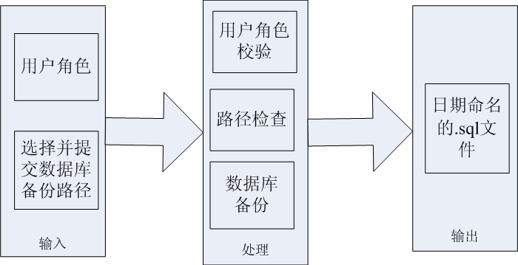

5.8.2 数据库还原
当系统遭到破坏数据损失，错误更改的情况下，可以启动数据库还原机制，自动将以前保存的数据库文件还原。
IPO图
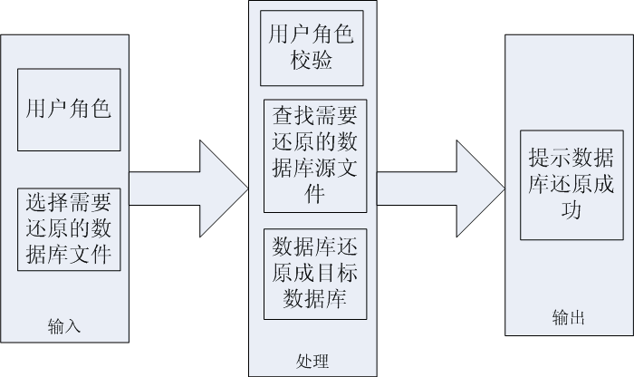

6. 开发环境的配置
类别 | 标准配置
计算机硬件 | CPU：Intel 酷睿2双核 E4500(盒)  内存：KINGMAX 1GB DDR2 667 Long-DIMM  硬盘：日立 160GB 7200转 8M（串口/3年盒）  显卡：耕昇 8600GT红缨 HDMI版
软件 | Windows 2000/2003/xp/vista  MyEclipse6.5  jdk1.6  服务器 Tomcat 6.0 端口（8080/80）  数据库 MySQL5.0
网络通信 | TCP/IP (HTTP)协议  HTML 超文本标记语言  SOAP 简单传输协议
其他 | 本系统开发统一使用java编程规范（参照国际java编码规范）  用户界面：B/S设计结构，主要采用jsp格式实现

7. 测试环境的配置
测试类别 | 说明 | 所用工具
单元测试 | 开发人员对自己的代码做单元测试，并在系统开发小周期结束时，由小组内2个开发人员互换代码测试，完善程序。 | Junit +findbugs+Clover
集成测试 | 在完成一个功能模块后进行接口的测试。 | 需要测试桩和测试驱动
系统测试 | 在基本完成整个项目的时候，对项目做业务流程测试，在对项目做压力测试、配置测试等测试。 | Loadrunner（性能测试）  QuickTest Professional（自动化测试工具）
测试管理 | 对测试进行管理，确保测试人员和开发人员很好的沟通，尽早发现bug，并修复。 | Quailty Center（以前叫TD）（测试管理工具）；

8. 其他
（1）在体系结构设计中，设计的各个模块和需求分析中的各个模块相互对应，能够个追溯和回溯；
（2）体系结构设计需要阻碍映射过来的雏形上做一定的改变，主要是从质量属性、模块化、分层、构件复用这四个方面考虑；
（3）在分析建模的过程汇中，必须要用户参与，并且需要用户解释需求，并且验证建立的模型是否正确。

附录：各模块的Jackson图
说明：经过开会讨论，我们小组一致认为有必要画Jackson图，一方面是加深对WMS仓库管理系统各个模块的理解，另一方面是为了熟悉Jackson图的画法和规则；但因为Jackson图是面向过程，而我们采用面向对象的方法，所以将Jackson图放在附录中。

1. 货物管理模块
·1.1 货物信息查询
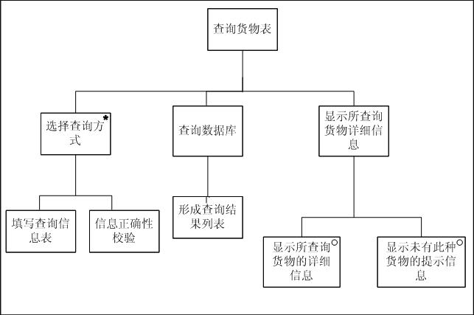
·1.2 货物添加
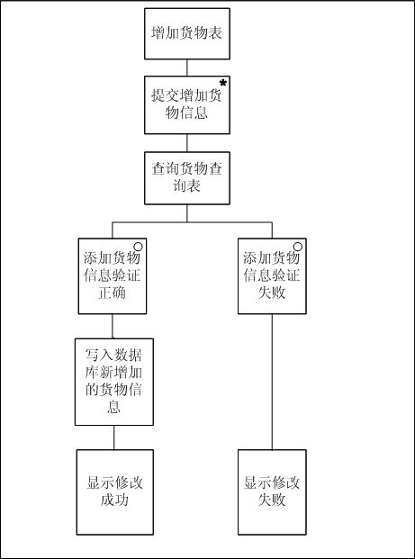
·1.3 货物信息修改
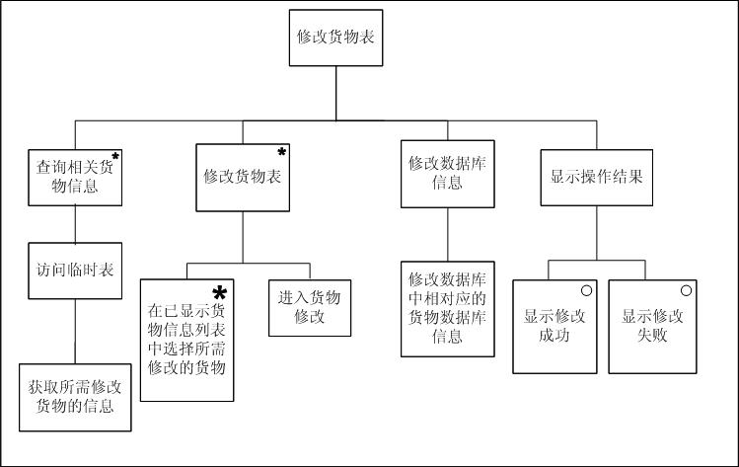
·1.4 货物信息删除
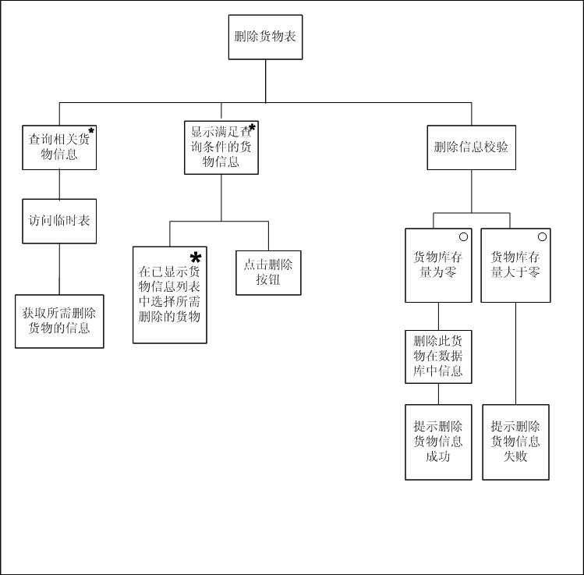

2. 仓库管理模块
·2.1 仓库信息查询
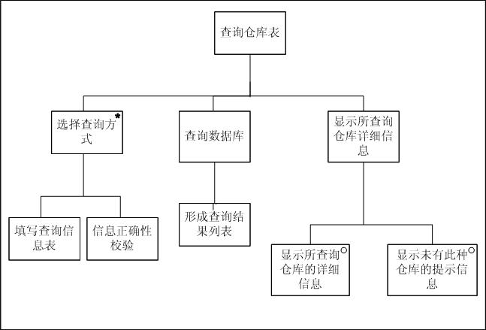
·2.2 仓库添加
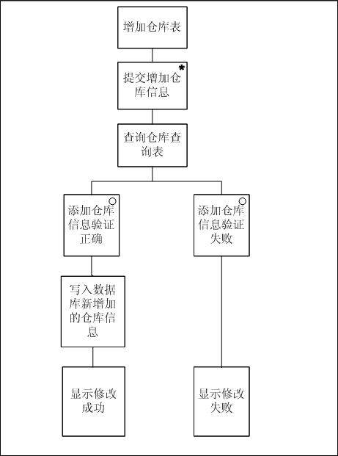
·2.3 仓库信息修改
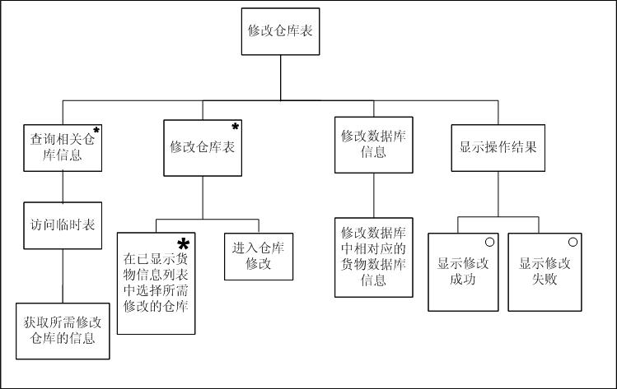
·2.4 仓库信息删除
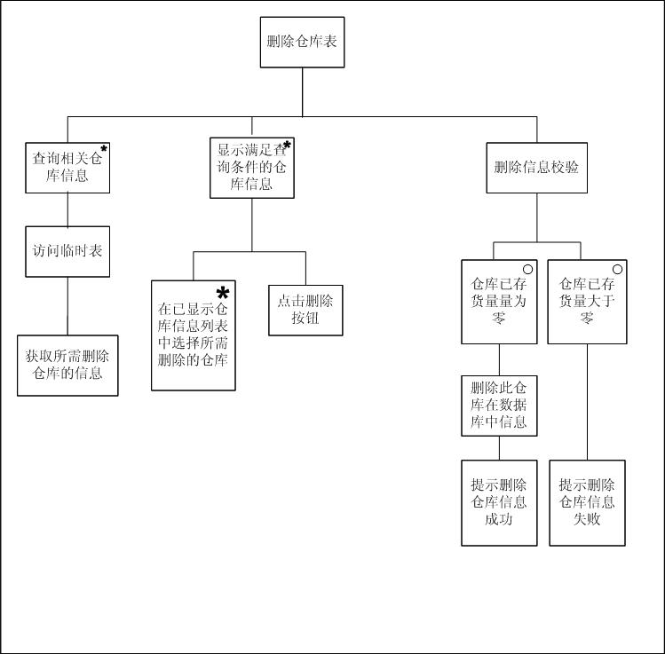

3. 需求表管理模块
·3.1 需求表查询
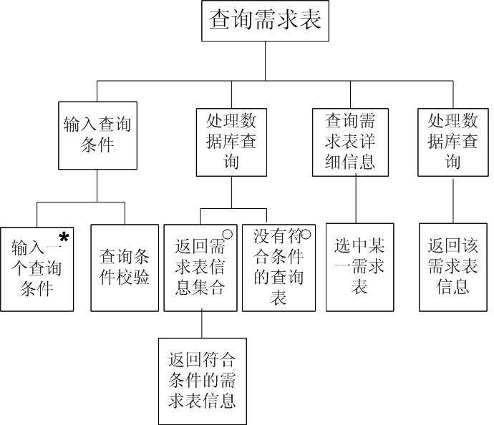
·3.2 需求表添加
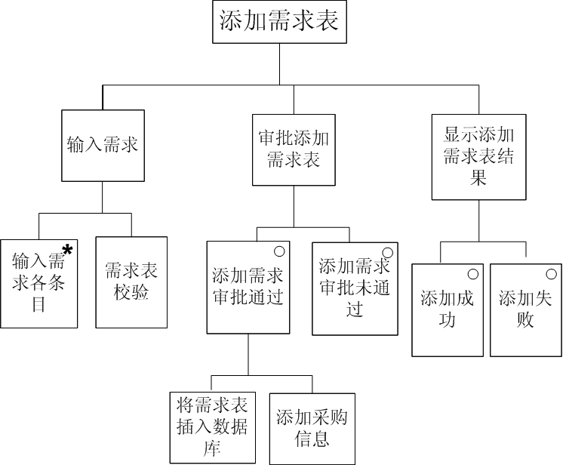
·3.3 需求表修改
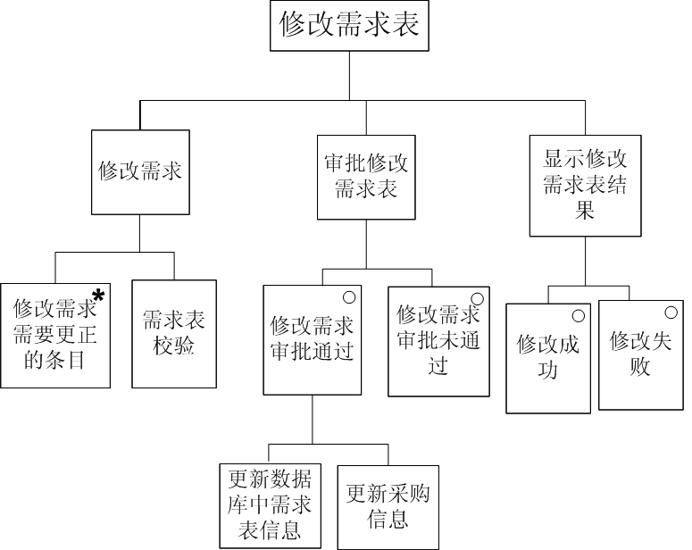
·3.4 需求表删除
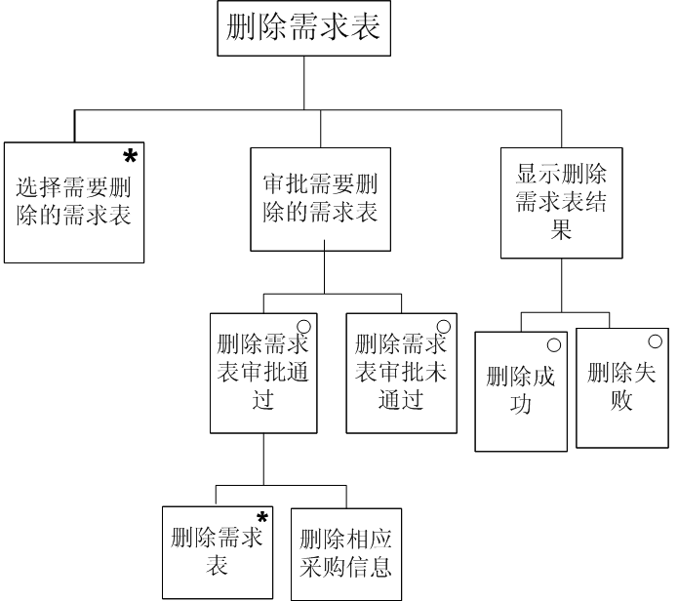
·3.5 需求表审批
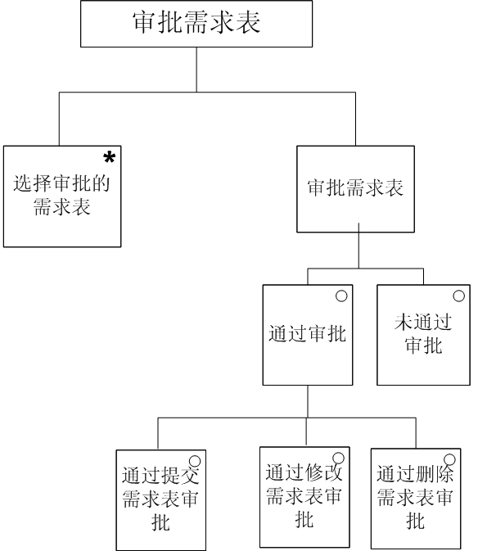

4. 采购表管理块
·4.1 采购表查询
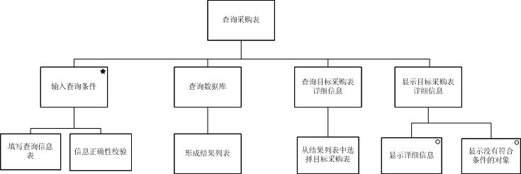
·4.2 采购表添加
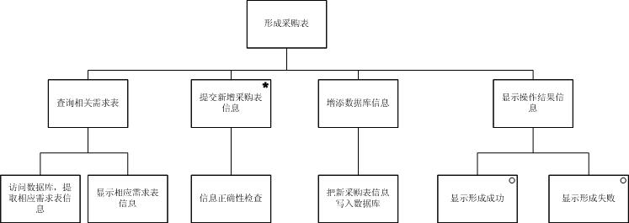
·4.3 采购表修改
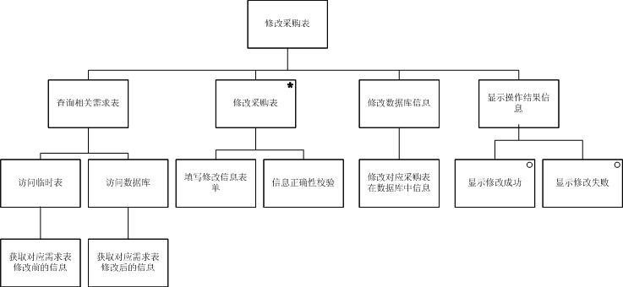
·4.4 采购表删除
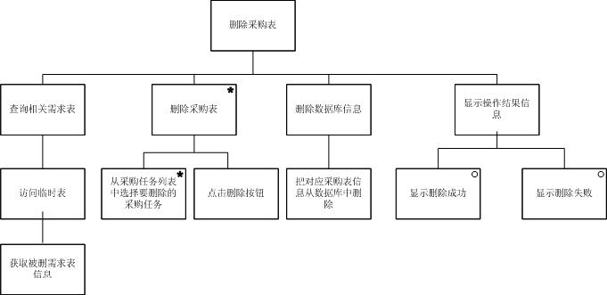

5. 仓储管理模块
·5.1 入库
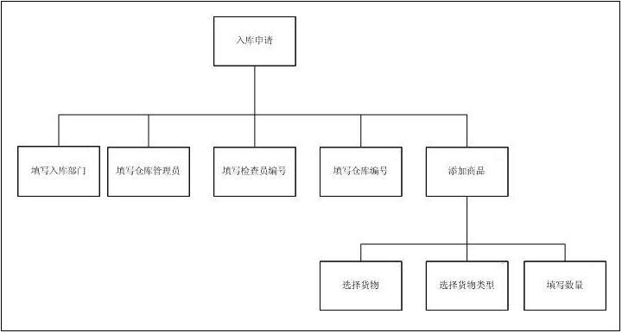
·5.2 出库
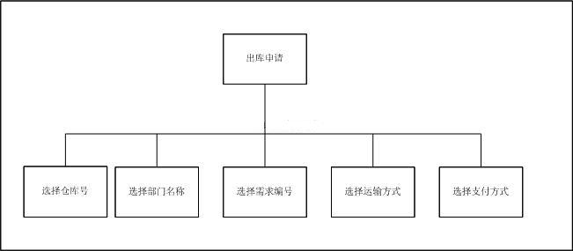
·5.3 调库
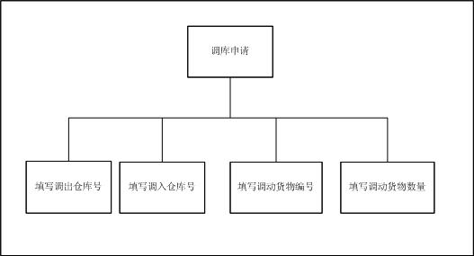
·5.4 退库
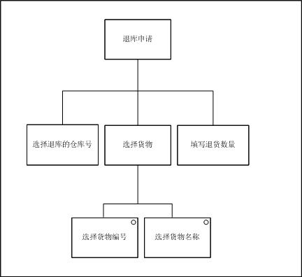

6. 配送管理模块
·6.1 销售总汇查询
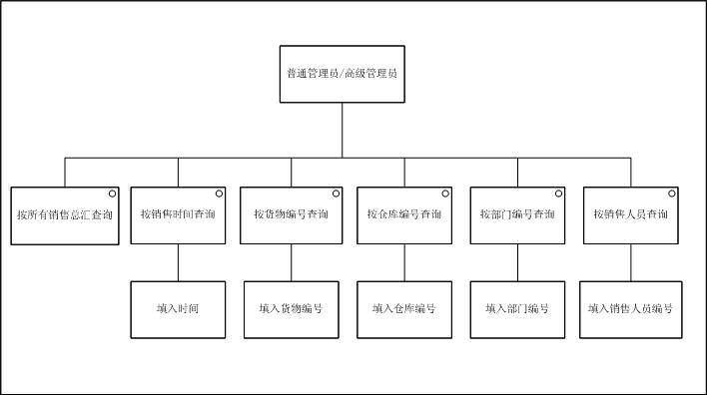
·6.2 货物发送
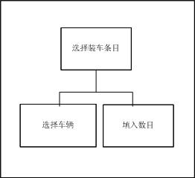

7. 人员管理模块
·7.1 人员信息查询
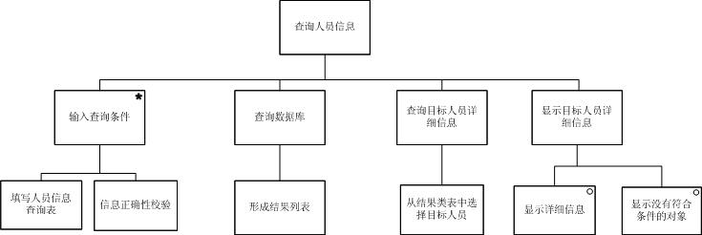
·7.2 人员信息添加
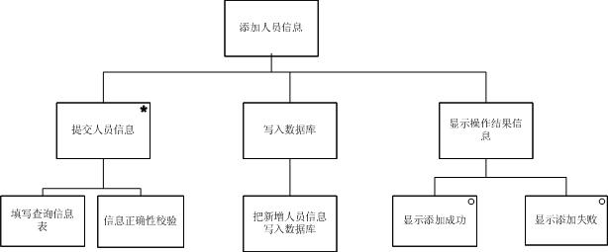
·7.3 人员信息修改
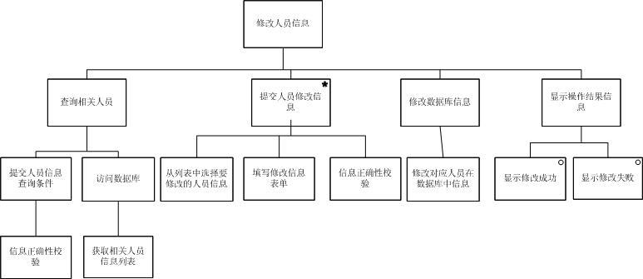
·7.4 人员信息删除
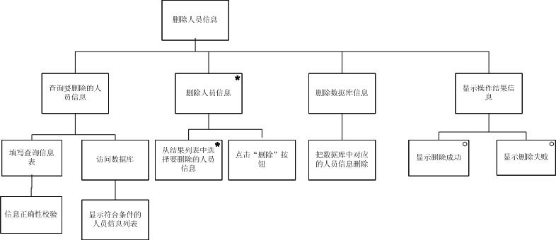
·7.5 日志查看
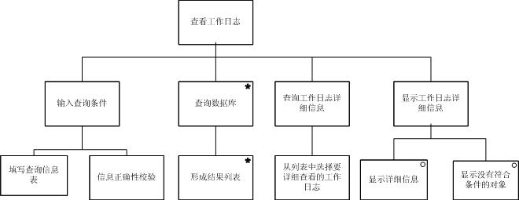

8. 安全管理模块
·8.1 数据库备份
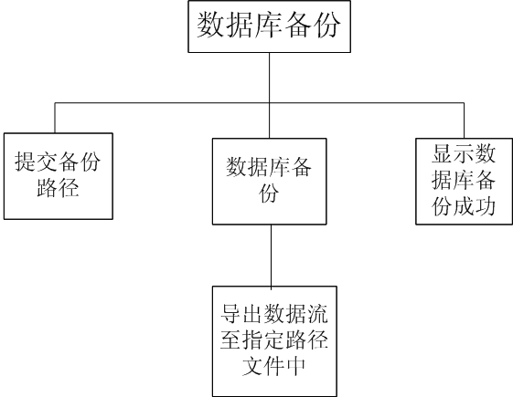
·8.2 数据库还原
